Ежемесячная газета МКОУ Шестаковская СОШ
январь 2020
Никто не забыт, ни что не забыто.
Сегодня в номере:

- Воронеж освобожден!

- Эстафета «Слава»

- Наша работа.

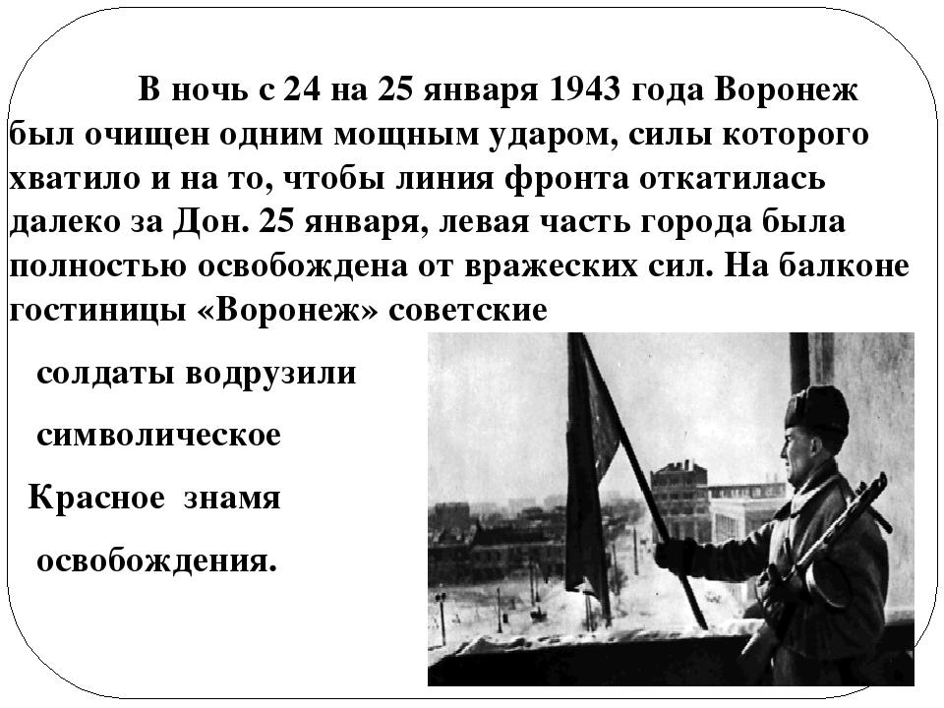

Воронеж освобождён!
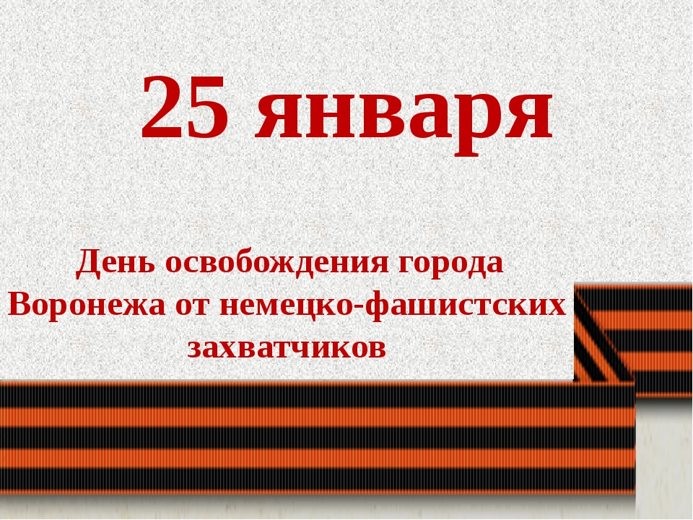Врага утопишь ты в Дону,
Сожжешь огнем, в могилу вгонишь.
Боец, спасая всю страну,
Ты должен отстоять Воронеж!
советский поэт А. Безыменский
Воронежская область была на усиленном военном положении с первых дней Великой Отечественной Войны.
В декабре 1941 года ситуация на фронте улучшилась. Советские войска выигрывали бои и в непосредственной близости от Воронежа. 9 декабря 1941 года от фашистско-германских войск был освобожден Елец.
Зимой 1941-1942 года в Воронеже в здании школы Юго-Восточной железной дороги на улице Сакко и Ванцетти, сохранившемся до наших дней. располагался штаб Юго-Западного фронта, которым командовал Маршал СССР Семён Константинович Тимошенко.
В феврале 1942 года в Воронеж вернулись частично эвакуированные предприятия. Продолжал работать Воронежский Государственный Университет.
Однако к весне 1942 инициатива вновь оказалась у фашистов. Летом 1942 года воздушные бомбардировки Воронежа стали практически непрерывными. В этой связи 7 июня 1942 года ставкой Верховного главнокомандования был создан отдельный Воронежский фронт.
13 июня 1942 года фашисты сбросили бомбы на городской сад пионеров и погибло много детей. 27 июня во время нового массированного налета фашистской авиации на Воронеж было разрушено здание драмтеатра.
28 июня 1942 года началось наступление немецких войск в воронежском направлении. Эта операция получила кодовое название “Blau” («Синяя»). На эту операцию германское командование выделило значительные ресурсы, так

как взятие Воронежа означало решающий успех немецко-фашистских войск в летней кампании 1942 года. Blau осуществлялась армейской группировкой «Вейхс» под командованием генерал-полковника барона фон Вейхса немецкими частями и 2-ой венгерской королевской армией, вражескими войсками Австрия, Румынии и Италии, 6-ой армией под командованием генерал-полковника Паулюса, 4-ой воздушной армией и 10-ой зенитной дивизией.
Листовки, выпущенные перед походом на Воронеж для солдат немецкой армии, призывали: «Солдаты! За два года войны вся Европа склонилась перед вами. Ваши знамена прошелестели над городами Европы. Вам осталось взять Воронеж. Вот он перед вами. Возьмите его, заставьте склониться. Воронеж – это конец войны. Воронеж – это отдых. Вперед!»
Однако не все оптимистично смотрели на эту операции. 5 июля 1942 года начальник сухопутных войск Германии генерал-полковник Гальдер записал в своем дневнике: «24-я танковая дивизия и дивизия «Великая Германия» рискуют быть истребленными в наступлении на укрепленный Воронеж».
Летом 1942 года ожесточенные бои шли на окраинах Воронежа – в районе Березовой рощи, стадиона «Динамо», улицы Ленина и ипподрома.
10 июля 1942 года барон фон Вейхс объявил о победоносном окончании битвы за Воронеж. Однако на самом деле это сражение только начиналось.
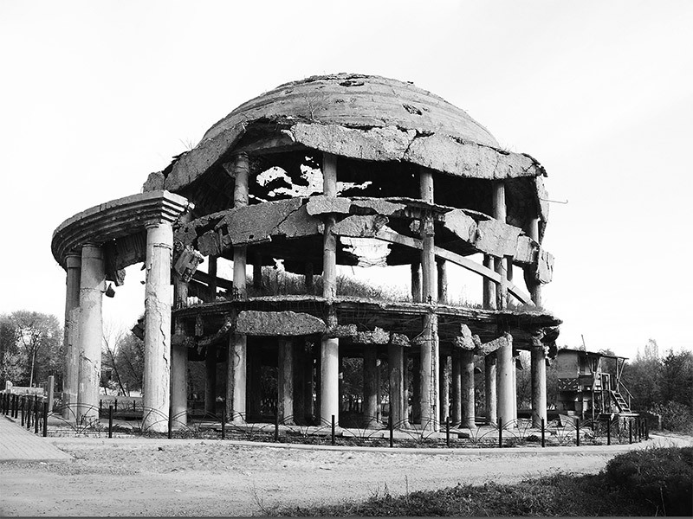7 июля 1942 года был образован Воронежский фронт, а его командующим был назначен Николай Федорович Ватутин. Штаб фронта разместился в Анне.
Бои за Воронеж длились долгих 212 дней. Линия фронта прошла по Воронежу, однако фашистам так и не удалось захватить его полностью – Левый берег остался в руках советских войск и, как вспоминает командующий Воронежским фронтом генерал-полковник Филипп Иванович Голиков, фашисты не смогли

одолеть и «важный северо-восточный сектор» Воронежа «с центром в районе СХИ».
Упорные бои шли в парке культуры в Березовой роще. В августе 1942 года наши войска заняли стратегически важную позицию на Чижовском плацдарме и удерживали ее до полного освобождения Воронежа.
Осенью 1942 года началась битва на Волге и советские войска под Воронежем не раз переходили в наступление. Это помешало фашистам перебросить значительные силы из Воронежа к Волге и вынудило даже отправить некоторые части с волжского направления к Воронежу.
Наступление советских войск началось 14 сентября 1942 года. Танковые части, сосредоточенные на левом берегу Воронежа, форсировали реку в районе ВОГРЭСа. Переправу для этой операции много ночей тайно готовили саперы, которые строили подводные опоры. В ночь перед атакой мост для наших танков через реку Воронеж был собран всего за три часа!
19 ноября 1942 года советские войска перешли в наступление под Сталинградом. Зимой 1942-1943 годов Воронежский фронт во взаимодействии с соседними фронтами провел операцию под кодовым названием «Малый Сатурн», ставшей частью Сталинградской битвы. «Малый Сатурн» положила начало изгнанию вражеских войск с воронежской земли – противник был выгнан из более чем 200 населенных пунктов Воронежской области, в том числе из Кантемировки, Радченского, Богучара и Новой Калитвы.
История освобождения Воронежа
Решающая битва за Воронеж была проведена в рамках Воронежско-Касторненской наступательной операции. Военные действия начались утром 24 января 1943 года, когда советское командование отдало приказ приказ о наступлении в районе Касторного и Воронежа, чтобы не допустить проникновения противника к Харькову и Курску.
Сражение за Воронеж продолжалось восемь дней – с 24 января по 2 февраля 1943 года. В нем приняли участие 38-я, 40-я и 60-я армии Воронежского

фронта, армия Брянского фронта и военные двух воздушных армий.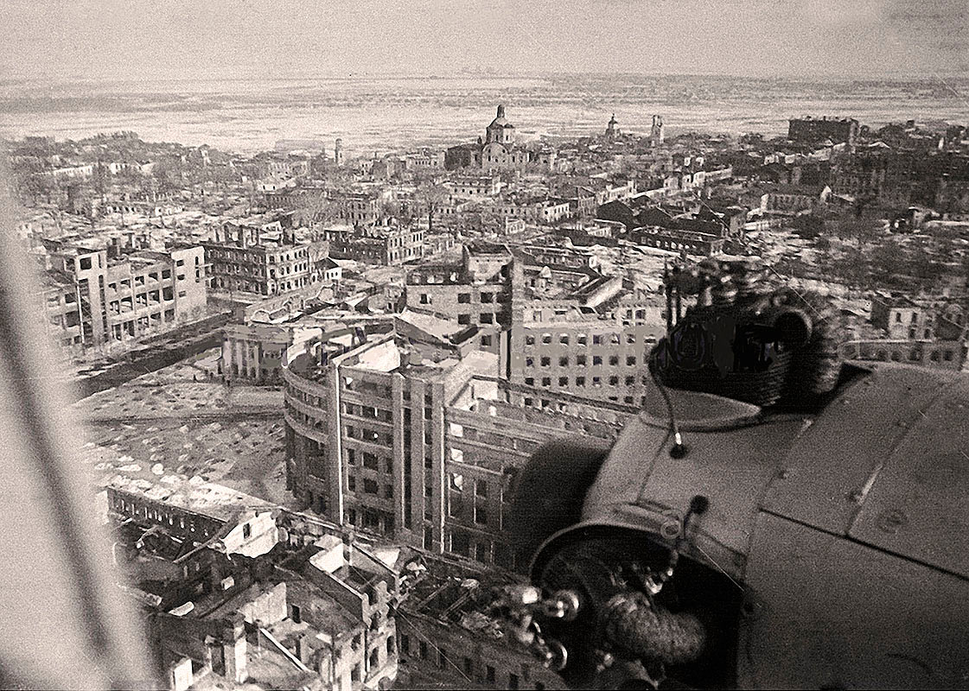 Наступательная операция была крайне трудной, победу затрудняли неравные силы и неблагоприятные погодные условия – сильный мороз, глубокий снег, метель и ветер. Потерпев поражение, немецкое командование приказало взорвать Воронеж и вынести из него все ценное. Но советская разведка вовремя доложила об этом. Генерал Иван Черняховский отдал распоряжение о наступлении армии по всем фронтам
В 11 часов утра 25 января 1943 года правобережная часть города была полностью очищена от оккупантов. На балконе гостиницы «Воронеж» ( площадь Ленина, дом 8 ) бойцы 60-ой армии водрузили Красное знамя освобождения. А Советское Информбюро сообщило на всю страну: «25 января 1943 года войска Воронежского фронта опрокинули части немцев и полностью овладели городом Воронежем. Восточный берег реки Дон западнее и юго-западнее города также очищен от немецко-фашистских войск. Количество пленных, взятых под Воронежем, к исходу 24 января увеличилось на 11 тысяч солдат и офицеров..»
Уже на следующий день – 26 января 1943 года – в Воронеж начали возвращаться мирные жители. Вот как написала об этом газета «Правда» 1 марта 1943 года: «На улицах города становится шумно и многолюдно. Уже более 10 тысяч воронежцев возвратились в свои родные места».
А в феврале 1943 года президент США Ф. Рузвельт в поздравительной телеграмме 25-й годовщине Красной Армии писал: «Красная Армия не давала возможности самому могущественному врагу достичь победы. Она остановила его под Ленинградом, под Москвой, под Воронежем, на Кавказе и, наконец, в бессмертном Сталинградском сражении…»

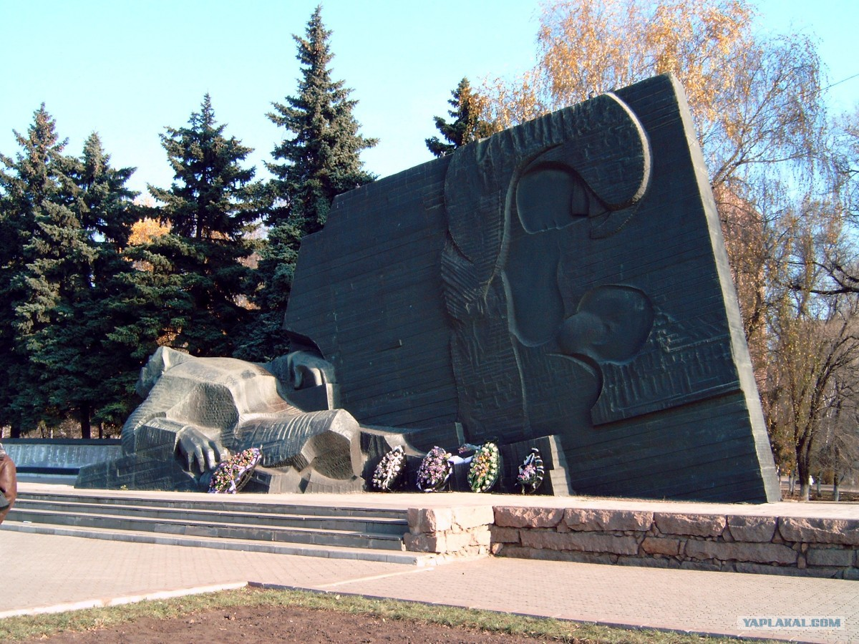Развивая наступление, войска Воронежского и Брянского фронтов полностью освободили Воронежскую область, провели успешное наступление на Курск, Белгород и Харьков.
В боях за Воронеж советские воины проявляли героизм, многие из них отдали за наш город свою жизнь. На подступах к Воронежу красноармеец Геннадий Вавилов и лейтенант Михаил Бовкун из 796-го стрелкового полка 141-й стрелковой дивизии ценой своей жизни обеспечили выполнение боевой задачи – грудью закрыли амбразуры вражеских дотов. Санитарка 6-й роты 849-го полка Зинаида Туснолобова за 3 дня вынесла с поля 40 раненых, была тяжело ранена и осталась инвалидом. Позднее ей было присвоено звание Героя Советского Союза и международная награда – медаль Флоренс Найтингейл, которой до нее обладали только два медработника в СССР. Комсомолец Валентин Куколкин – рабочий завода N 444 убил девять немцев, в том числе трех офицеров, и был убит. Командир взвода Грищенко – рабочий завода СК-2, оказавшись раненым в руку, заявил: «С одной оставшейся рукой буду драться с фашистами». Смертельно раненая комсомолка Аня Скоробогатько погибла со словами: «Умираю за Родину, за великого Сталина! Товарищи, прошу мстить гадам!»
Так что сегодня Воронеж по праву носит высокое звание – город воинской Славы.
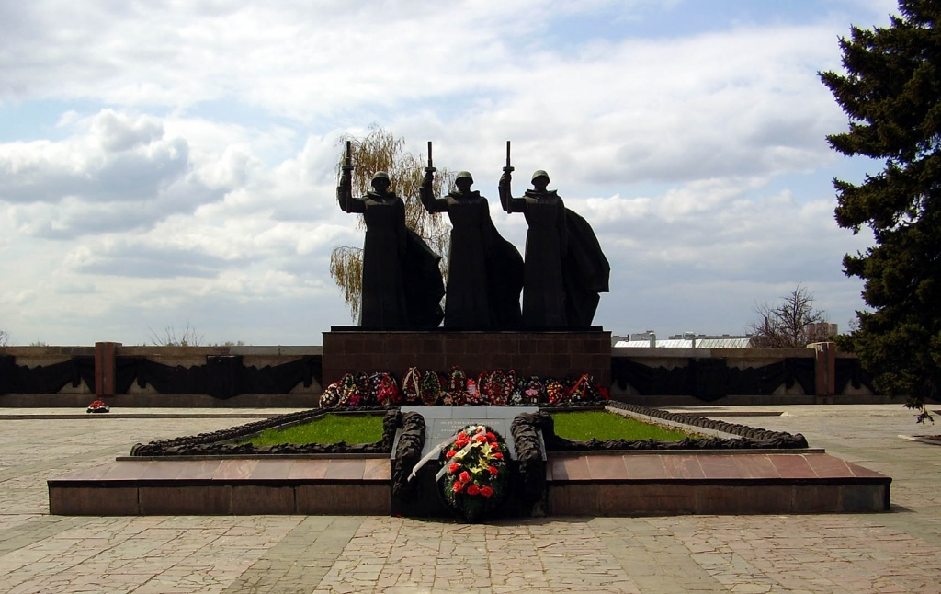

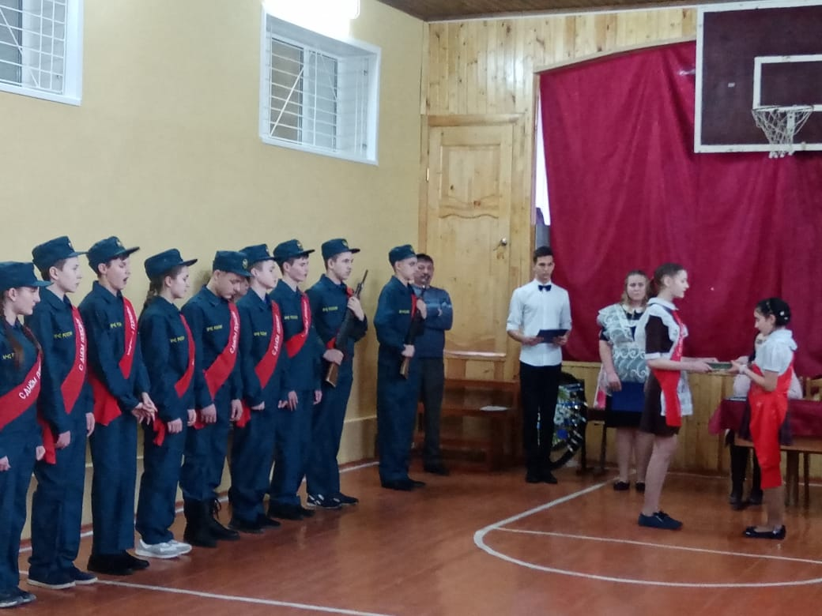 В Бобровском районе стартовала очередная - уже 52-я - эстафета Славы. Так начался традиционный месячник военно-патриотической работы в районе. Особенный смысл это мероприятие приобретает в год 75-летия победы нашей страны в Великой Отечественной войне.
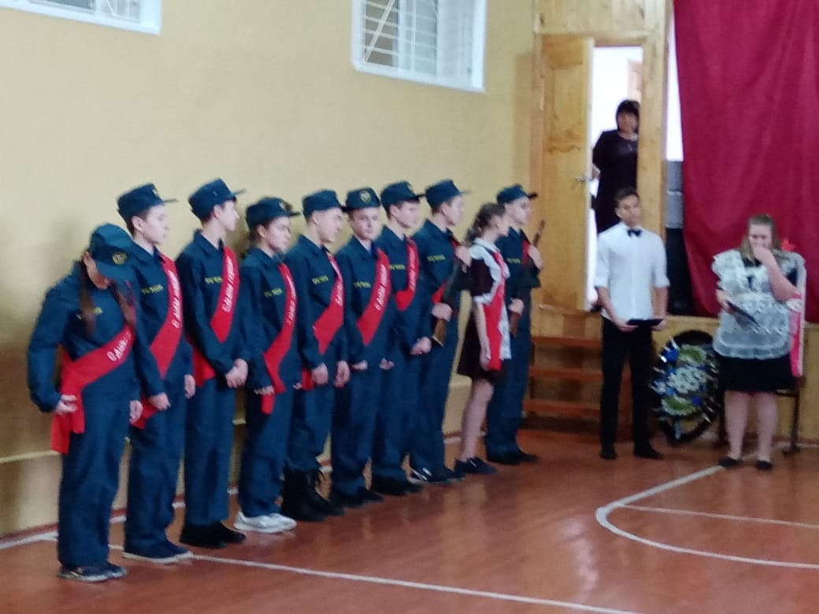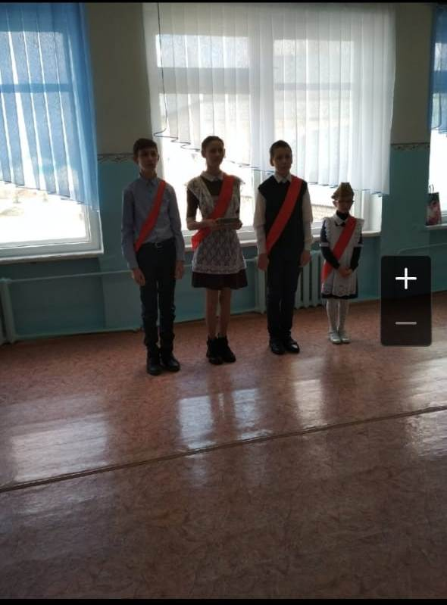 Основная задача этой эстафеты- свято, честно, добросовестно пронести эту шкатулку с землей с Мамаева Кургана, которая полита кровью защитников нашего Отечества, по всем учебным заведениям района. Мы – молодое поколение, и нам защищать честь нашего района и нашей страны. Все верят в нас. 29 января в нашей школе состоялась официальная встреча шкатулки. Право принять шкатулку с землей, было предоставлено команде нашей школы. Учащиеся МКОУ Октябрьской СОШ передали эстафету. Ребята выступили с приветственными словами и провели экскурс в историю нашей страны. Затем на мероприятии выступила бывший председатель совета ветеранов нашего села, бывший учитель нашей школы Головкова Л.М. Она рассказала о жизни в нашем селе во время войны. Ведь она это знает не понаслышке.

В завершении своей речи пожелала мирного неба над головой и счастливого детства всем ребятам. Далее учащие нашей школы Михайлова М.-2 класс, Зайцев К.- 6 класс, прочли стихотворения о войне. В завершение митинга состоялось возложение венков к памятнику погибших воинов.
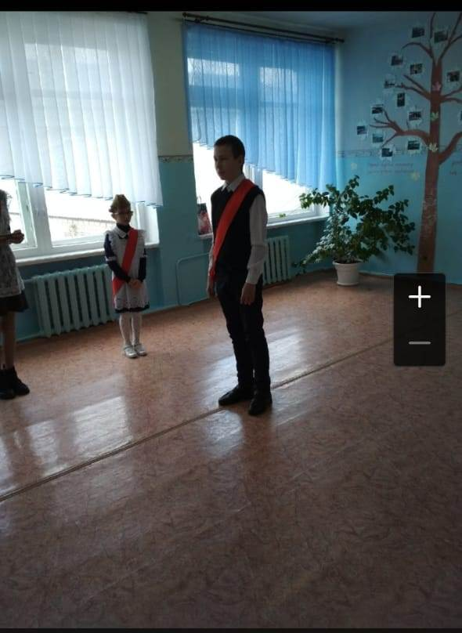

Наступающий год ознаменован Юбилейной датой, 75-летием со дня Победы в Великой Отечественной Войне.
С каждым годом всё дальше уходят от нас события Великой Отечественной войны. Всё меньше остаётся живых участников и свидетелей того страшного времени. Казалось бы, как много книг написано о войне, как много фильмов снято, сколько песен спето…
Но подвиг воинов и тружеников тыла навсегда запечатлелся в памяти народа как образец проявления стойкости духа и необычайного мужества.
В своё время писатель Валентин Распутин справедливо сказал: «Сколько в человеке памяти, столько в нём и человека», поэтому забывать о страницах нашей истории, связанных с Великой Отечественной войной, мы не имеем права. Ведь за наше счастливое и спокойное настоящее мы обязаны тем, кто в лихие военные годы отдал свою жизнь, защищая Родину, и тем, кто 9 мая 1945 года все-таки смог вернуться домой к родным и близким с великой радостью победы.
В этом году, как и всегда в Бобровском ДЮЦ Радуга, состоялся конкурс чтецов «Этих дней не смолкнет слава». Ребята соревновались в умении красиво и чувственно декламировать стихи о войне. От нашей школы приняли участие Михайлова Маша- 2 класс и Зайцев Клим- 6 класс. Наши конкурсанты показали себя на высоком уровне. Поздравляем!!!

В школе активно ведется исследовательская работа на тему «Великой 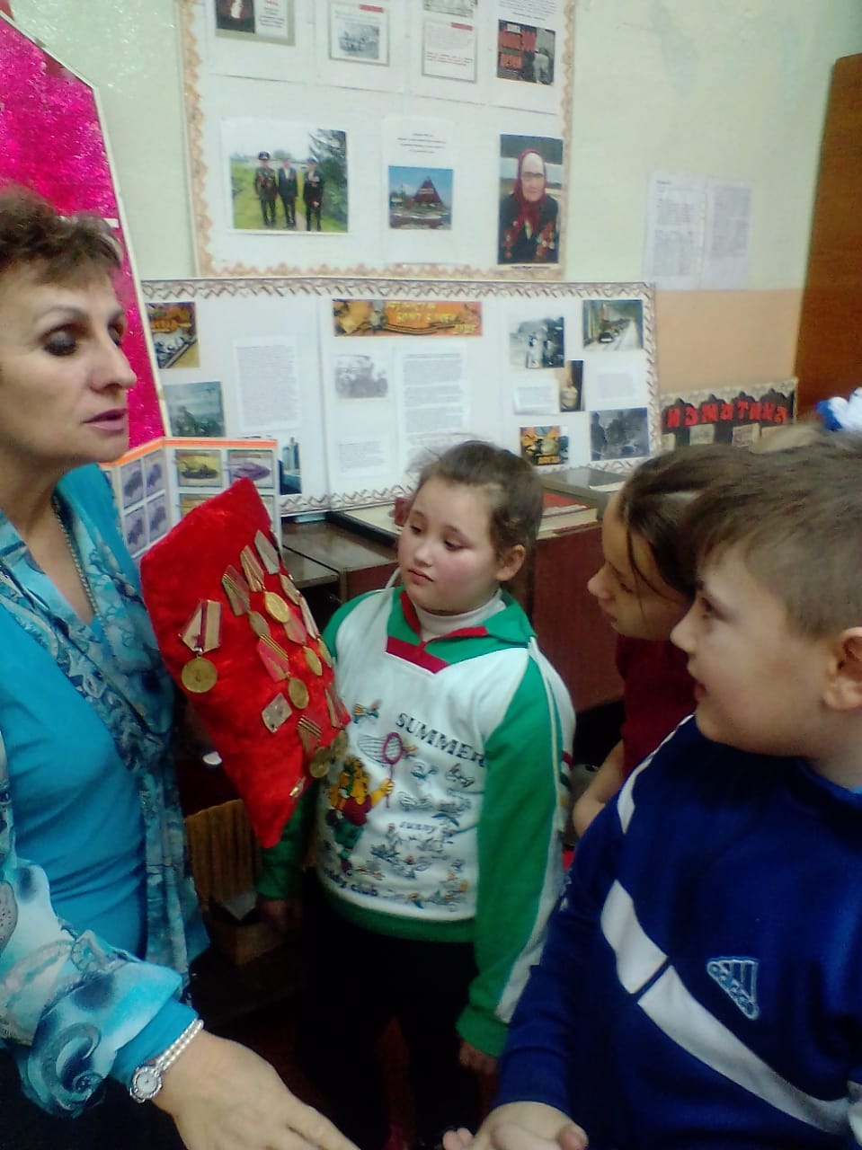Отечественной Войны». Наш школьный краеведческий музей и его руководитель Абраменко О.В. совместно с учащимися подготовили исследовательскую работу «Великая Отечественная Война в судьбе моего народа». Ребята провели работу и взяли интервью у жительницы нашего села Дубасовой Лидии Николаевны. Она рассказала историю своей семьи и самое главное о своем отце, защитнике города Москва, Филиппове Николае Евстегнеевиче. Она подробно рассказала о том, как жили они в далекой БашССР и что отец был Ворошиловским стрелком. Поведала о жизни в войну, как погиб отец в городе Клин. Похвалилась, что ей в этом году 90 лет и каждый свой день она прожила с мыслями о том, чтобы быть достойной своего отца. Затем на основании этого интервью, ребята подготовили видеоролик и изготовили буклет. Желаем дальнейших успехов исследователям!
